８ 駐車場（政令第１７条関係）
政 令 | 条 例
第十七条 不特定かつ多数の者が利用し、又は主として高齢者、障害者等が利用する駐車場を設ける場合には、そのうち一以上に、車椅子使用者が円滑に利用することができる駐車施設（以下「車椅子使用者用駐車施設」という。）を一以上設けなければならない。
２ 車椅子使用者用駐車施設は、次に掲げるものでなければならない。
一 幅は、三百五十センチメートル以上とすること。
二 次条第一項第三号に定める経路の長さができるだけ短くなる位置に設けること。

◎ 移動等円滑化基準チェックリスト
施設等 | チェック項目
駐車場  （政令第17条） | ①車椅子使用者用駐車施設を設けているか（１以上）
 | (1)幅は３５０ｃｍ以上であるか
 | (2)利用居室までの経路が短い位置に設けられているか

〔解説〕
○駐車場についての規定である。次の用途に応じて、基準適合義務の対象となる。
なお、駐車場を設置する場合に、その１以上に対して適用される規定であり、駐車場を設けない場合は、本規定は適用されない。

建築物の用途 | 基準適合の対象となる駐車場
特別特定建築物 | 不特定かつ多数が利用し、又は主として高齢者、障がい者等が利用する駐車場
条例11条で追加する特定建築物 | 多数の者が利用する駐車場

○共同住宅等における居住者用駐車場は、区画の使用者を特定している場合が多く、「多数の者が利用する駐車場」に該当しないため、本規定の適用対象とはならない（来客者用駐車場は対象）。

チェックリスト①（政令第17条第2項）
（１）車椅子使用者用駐車施設の幅は、350cm以上（乗降用スペース含む）としなければならない。
（２）車椅子使用者用駐車施設は、政令第18条第2項第2号の当該移動等円滑化経路を構成する建築物の出入口に近接して設けなければならない。

駐車施設があることを表示する標識について（Ｐ96参照）

コラム ～車椅子使用者用駐車施設の適正利用～
区画幅を3.5m確保し、「障がい者のための国際シンボルマーク」が示された駐車区画である「車椅子使用者用駐車施設」は、政令第17条の規定に基づき、車椅子使用者の移動に配慮して出入口近くに設けられている。
車椅子使用者は、車から乗降するために3.5m幅の区画が必要であるが、一方で、車椅子使用者以外の障がい者、高齢者、妊婦、けが人など、移動に配慮が必要な利用者も出入口近くの駐車区画を必要としている。
そこで、車椅子使用者用駐車施設とは別に、車椅子使用者以外の障がい者、高齢者、妊婦、けが人など、移動に配慮が必要な利用者に配慮し、出入口近くに当該利用者用の駐車区画を設けることが望ましい。

（大阪府における取り組み事例「ダブルスペース」）
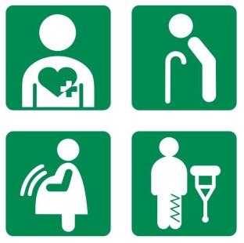
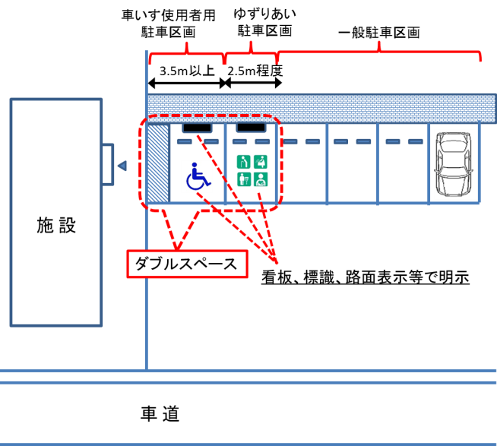
（大阪府事例「ゆずりあい駐車区画」）

その他の配慮が必要な利用者用の
駐車区画のマーク
（ダブルスペース：「車椅子使用者用駐車施設」と「その他の配慮が必要な利用者用の駐車区画
（ゆずりあい駐車区画）」の両方を設置すること）
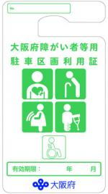
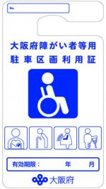
大阪府障がい者等用駐車区画利用証制度
障がい者や高齢者など移動に配慮を要する方が安心して外出できるよう、
公共施設や商業施設などにおける車椅子使用者用の駐車区画等を利用
するための利用証を大阪府が交付する制度（平成２６年２月から開始）

〔法逐条解説〕 政令第１７条 ：Ｐ４４～Ｐ４５
〔建築設計標準〕２．２ 駐車場：Ｐ２－５７～Ｐ２－６６
参 考

